2011普通高校招生考试试题汇编-电磁感应
24（2011全国卷1）．(15分)(注意：在试题卷上作答无效)
如图，两根足够长的金属导轨ab、cd竖直放置，导轨间距离为L₁电阻不计。在
导轨上端并接两个额定功率均为P、电阻均为R的小灯泡。整个系统置于匀强磁场
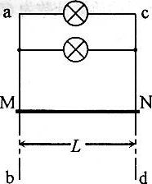
中，磁感应强度方向与导轨所在平面垂直。现将一质量为m、电阻可以忽略的金属棒MN从图示位置由静止开始释放。金属棒下落过程中保持水平，且与导轨接触良好。已知某时刻后两灯泡保持正常发光。重力加速度为g。求：
(1)磁感应强度的大小：
(2)灯泡正常发光时导体棒的运动速率。
解析：每个灯上的额定电流为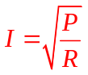额定电压为：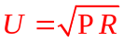
（1）最后MN匀速运动故：B2IL=mg求出：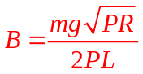
（2）U=BLv得：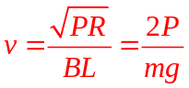
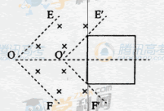
6.如图，EOF和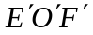为空间一匀强磁场的边界，其中EO∥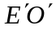，FO∥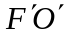，且EO⊥OF；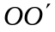为∠EOF的角平分线，间的距离为l；磁场方向垂直于纸面向里。一边长为l的正方形导线框沿方向匀速通过磁场，t=0时刻恰好位于图示位置。规定导线框中感应电流沿逆时针方向时为正，则感应电流i与实践t的关系图线可能正确的是
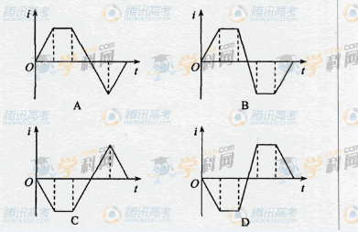

7（2011海南）．自然界的电、热和磁等现象都是相互联系的，很多物理学家为寻找它们之间的联系做出了贡献。下列说法正确的是
A.奥斯特发现了电流的磁效应，揭示了电现象和磁现象之间的联系
B.欧姆发现了欧姆定律，说明了热现象和电现象之间存在联系
C.法拉第发现了电磁感应现象，揭示了磁现象和电现象之间的联系
D.焦耳发现了电流的热效应，定量得出了电能和热能之间的转换关系
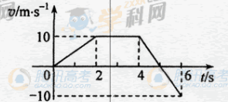
解析：考察科学史，选ACD

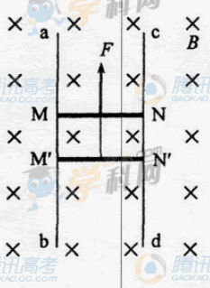
16（2011海南）.如图，ab和cd是两条竖直放置的长直光滑金属导轨，MN和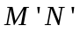是两根用细线连接的金属杆，其质量分别为m和2m。竖直向上的外力F作用在杆MN上，使两杆水平静止，并刚好与导轨接触；两杆的总电阻为R，导轨间距为。整个装置处在磁感应强度为B的匀强磁场中，磁场方向与导轨所在平面垂直。导轨电阻可忽略，重力加速度为g。在t=0时刻将细线烧断，保持F不变，金属杆和导轨始终接触良好。求
（1）细线少断后，任意时刻两杆运动的速度之比；
（2）两杆分别达到的最大速度。[来源:学§科§网Z§X§X§
解析：设某时刻MN和速度分别为v₁、v₂。
（1）MN和动量守恒：mv₁-2mv₂=0 求出：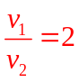①
（2）当MN和的加速度为零时，速度最大
对受力平衡： ② 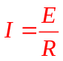③ 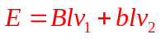④
由①——④得：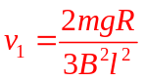、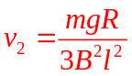
11（2011天津）．（18分）如图所示，两根足够长的光滑金属导轨MN、PQ间距为l=0.5m，其电阻不计，两导轨及其构成的平面均与水平面成30°角。完全相同的两金属棒ab、cd分别垂直导轨放置，每棒两端都与导轨始终有良好接触，已知两棒的质量均为0.02kg，电阻均为R=0.1Ω，整个装置处在垂直于导轨平面向上的匀强磁场中，磁感应强度为B=0.2T，棒ab在平行于导轨向上的力F作用下，沿导轨向上匀速运动，而棒cd恰好能保持静止。取g=10m/s²，问：
（1）通过cd棒的电流I是多少，方向如何？
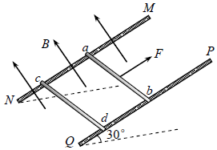
（2）棒ab受到的力F多大？
（3）棒cd每产生Q=0.1J的热量，力F做的功W是多少？
11．（18分）
（1）棒cd受到的安培力  ①
棒cd在共点力作用下平衡，则 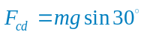 ②
由①②式代入数据解得 I=1A，方向由右手定则可知由d到c。
（2）棒ab与棒cd受到的安培力大小相等 F_{ab}=F_{cd}
对棒ab由共点力平衡有 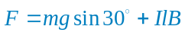 ③
代入数据解得 F=0.2N ④
（3）设在时间t内棒cd产生Q=0.1J热量，由焦耳定律可知 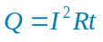 ⑤
设ab棒匀速运动的速度大小为v，则产生的感应电动势 E=Blv ⑥
由闭合电路欧姆定律知 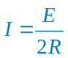 ⑦
由运动学公式知，在时间t内，棒ab沿导轨的位移 x=vt ⑧
力F做的功 W=Fx ⑨
综合上述各式，代入数据解得 W=0.4J
23（2011浙江）.（16分）如图甲所示，在水平面上固定有长为L=2m、宽为d=1m的金属“U”型轨导，在“U”型导轨右侧l=0.5m范围内存在垂直纸面向里的匀强磁场，且磁感应强度随时间变化规律如图乙所示。在t=0时刻，质量为m=0.1kg的导体棒以v₀=1m/s的初速度从导轨的左端开始向右运动，导体棒与导轨之间的动摩擦因数为μ=0.1，导轨与导体棒单位长度的电阻均为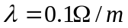，不计导体棒与导轨之间的接触电阻及地球磁场的影响（取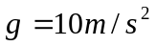）。
（1）通过计算分析4s内导体棒的运动情况；
（2）计算4s内回路中电流的大小，并判断电流方向；
（3）计算4s内回路产生的焦耳热。
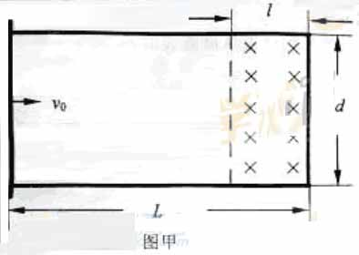
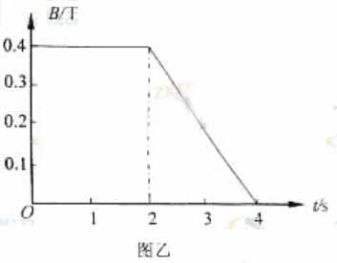
23.答案：（1）导体棒在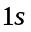前做匀减速运动，在后以后一直保持静止。
（2）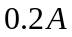，电流方向是顺时针方向。
（3）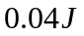
解析：（1）导体棒先在无磁场区域做匀减速运动，有
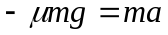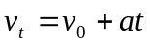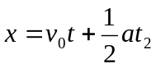
代入数据解得：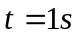，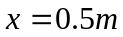，导体棒没有进入磁场区域。
导体棒在末已经停止运动，以后一直保持静止，离左端位置仍为
（2）前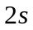磁通量不变，回路电动势和电流分别为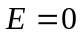，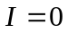
后回路产生的电动势为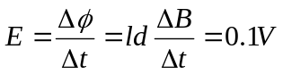
回路的总长度为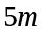，因此回路的总电阻为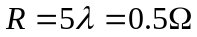
电流为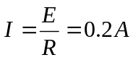
根据楞次定律，在回路中的电流方向是顺时针方向
（3）前电流为零，后有恒定电流，焦耳热为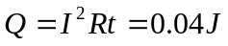
15（2011广东）.将闭合多匝线圈置于仅随时间变化的磁场中，线圈平面与磁场方向垂直，关于线圈中产生的感应电动势和感应电流，下列表述正确的是
A.感应电动势的大小与线圈的匝数无关
B.穿过线圈的磁通量越大，感应电动势越大
C.穿过线圈的磁通量变化越快，感应电动势越大
D.感应电流产生的磁场方向与原磁场方向始终相同
解析：由E=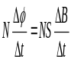，AB错，C正确。B_{原}与B_{感}的方向可相同亦可相反。D错。选C

19（2011北京）．某同学为了验证断电自感现象，自己找来带铁心的线圈L、小灯泡A、开关S和电池组E，用导线将它们连接成如图所示的电路。检查电路后，闭合开关S，小灯泡发光；再断开开关S，小灯泡仅有不显著的延时熄灭现象。虽经多次重复，仍未见老师演示时出现的小灯泡闪亮现象，他冥思苦想找不出原因。你认为最有可能造成小灯泡末闪亮的原因是
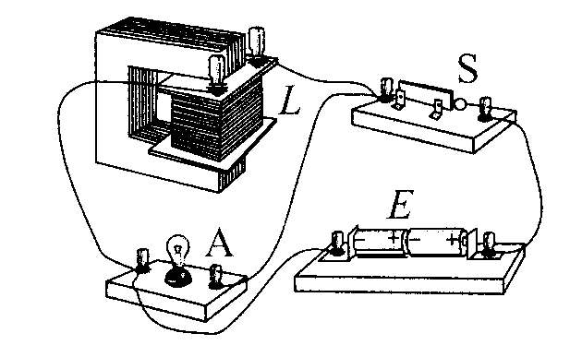
A．电源的内阻较大
B．小灯泡电阻偏大
C．线圈电阻偏大
D．线圈的自感系数较大

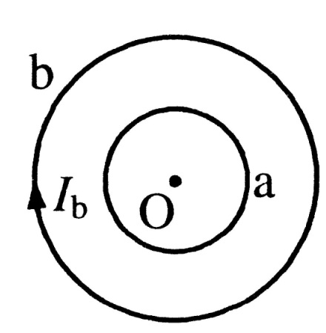
13(2011上海)．如图，均匀带正电的绝缘圆环a与金属圆环b同心共面放置，当a绕O点在其所在平面内旋转时，b中产生顺时针方向的感应电流，且具有收缩趋势，由此可知，圆环a
(A)顺时针加速旋转 (B)顺时针减速旋转
(C)逆时针加速旋转 (D)逆时针减速旋转

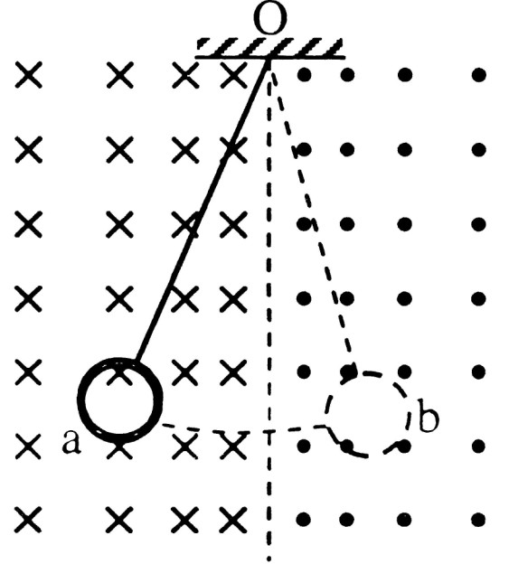
20(2011上海).如图，磁场垂直于纸面，磁感应强度在竖直方向均匀分布，水平方向非均匀分布。一铜制圆环用丝线悬挂于点，将圆环拉至位置后无初速释放，在圆环从摆向的过程中
(A)感应电流方向先逆时针后顺时针再逆时针
(B)感应电流方向一直是逆时针
(C)安培力方向始终与速度方向相反
(D)安培力方向始终沿水平方向

答案：AD

28（2011上海）．(5 分)在“研究回路中感应电动势大小与磁通量变化快慢的关系”实验(见图(a))中，得到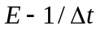图线如图(b)所示。
(1)(多选题)在实验中需保持不变的是( )
(A)挡光片的宽度 (B)小车的释放位置
(C)导轨倾斜的角度 (D)光电门的位置
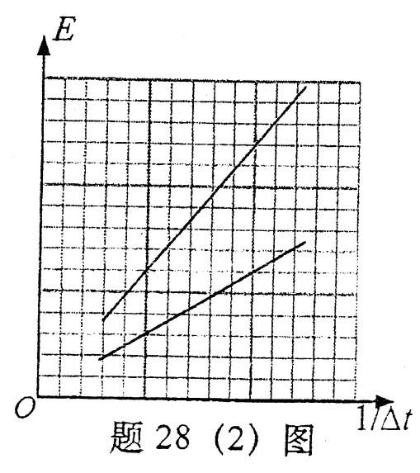
(2)线圈匝数增加一倍后重做该实验，在图(b)中画出实验图线。
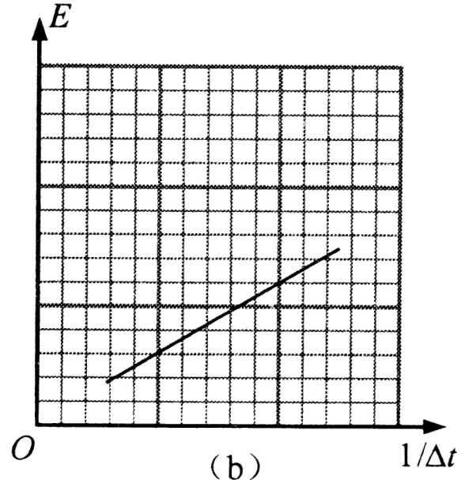
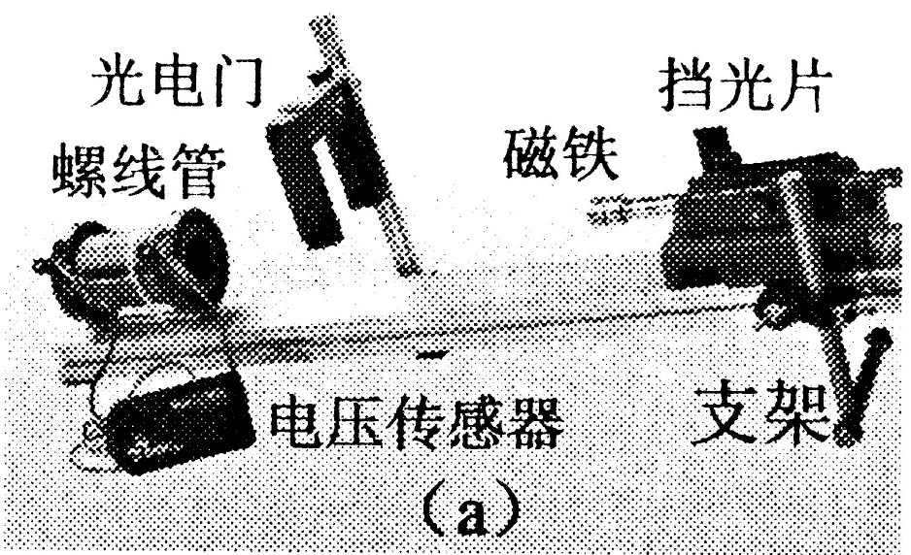

28．
(1) A，D (3分)
(2)见图 (2分)

32（2011上海）．(14 分)电阻可忽略的光滑平行金属导轨长S=1.15m，两导轨间距L=0.75 m，导轨倾角为30°，导轨上端ab接一阻值R=1.5Ω的电阻，磁感应强度B=0.8T的匀强磁场垂直轨道平面向上。阻值r=0.5Ω，质量m=0.2kg的金属棒与轨道垂直且接触良好，从轨道上端ab处由静止开始下滑至底端，在此过程中金属棒产生的焦耳热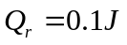。(取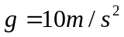)求：
(1)金属棒在此过程中克服安培力的功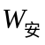；
(2)金属棒下滑速度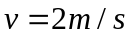时的加速度．
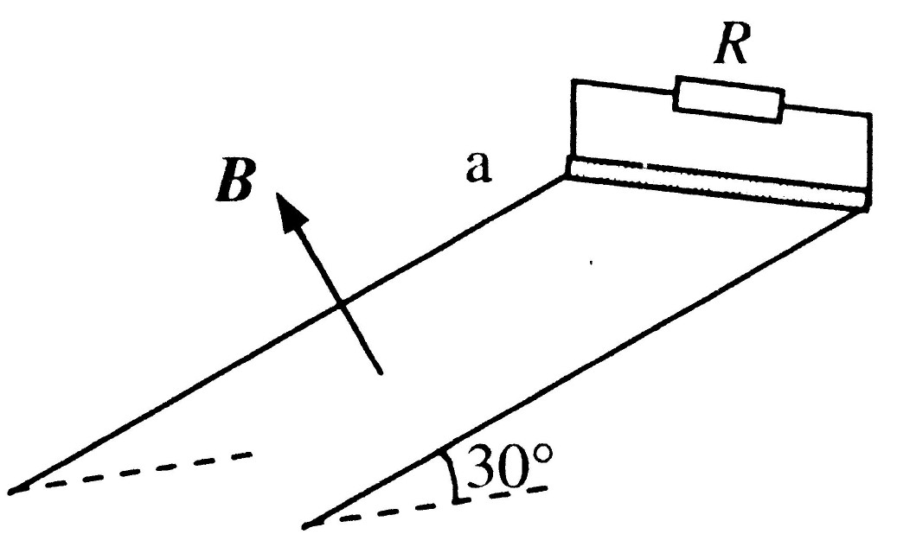
(3)为求金属棒下滑的最大速度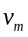，有同学解答如下：由动能定理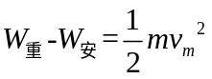，……。由此所得结果是否正确？若正确，说明理由并完成本小题；若不正确，给出正确的解答。

32答案.（14分）
（1）下滑过程中安培力的功即为在电阻上产生的焦耳热，由于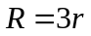，因此
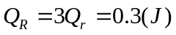 （1分）
∴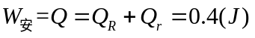 （2分）
（2）金属棒下滑时受重力和安培力
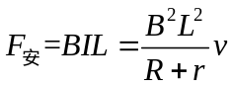 （1分）
由牛顿第二定律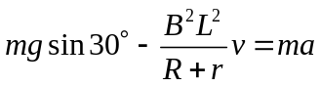 （3分）
∴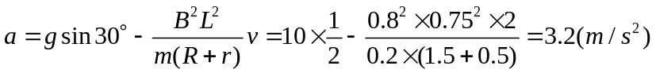 （2分）
(3)此解法正确。 (1分)
金属棒下滑时舞重力和安培力作用，其运动满足
上式表明，加速度随速度增加而减小，棒作加速度减小的加速运动。无论最终是否达到匀速，当棒到达斜面底端时速度一定为最大。由动能定理可以得到棒的末速度，因此上述解法正确。
(2分)
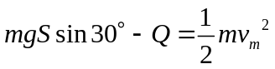 （1分）
∴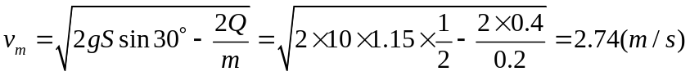 （1分）

22（201山东）.如图甲所示，两固定的竖直光滑金属导轨足够长且电阻不计。两质量、长度均相同的导体棒、，置于边界水平的匀强磁场上方同一高度处。磁场宽为3，方向与导轨平面垂直。先由静止释放，刚进入磁场即匀速运动，此时再由静止释放，两导体棒与导轨始终保持良好接触。用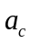表示的加速度，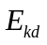表示的动能，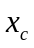、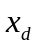分别表示、相对释放点的位移。图乙中正确的是
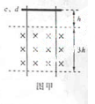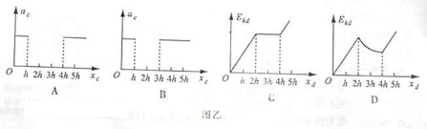
答案：BD
解析：开始c的加速度为，刚进入磁场即匀速运动，加速度为0，在下落h的过程中，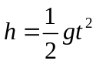，匀速下降了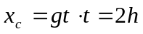，进入磁场后，、又只在重力作用下运动，加速度为，一起运动了h，出磁场，这时c的加速度仍为，因此A错误，B正确；出磁场后，这时受到重力和向上的安培力，并且合力向上，开始做减速运动，当运动了2h后，出磁场，又做加速运动，所以C错误，D正确。

